LB-40-2
Масса (нетто) | 31.8 | Kg
Внешние Размеры | 430*330*350 | mm*mm*mm

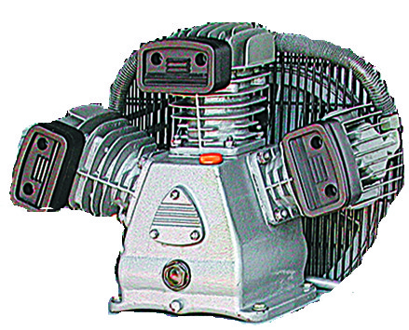 | 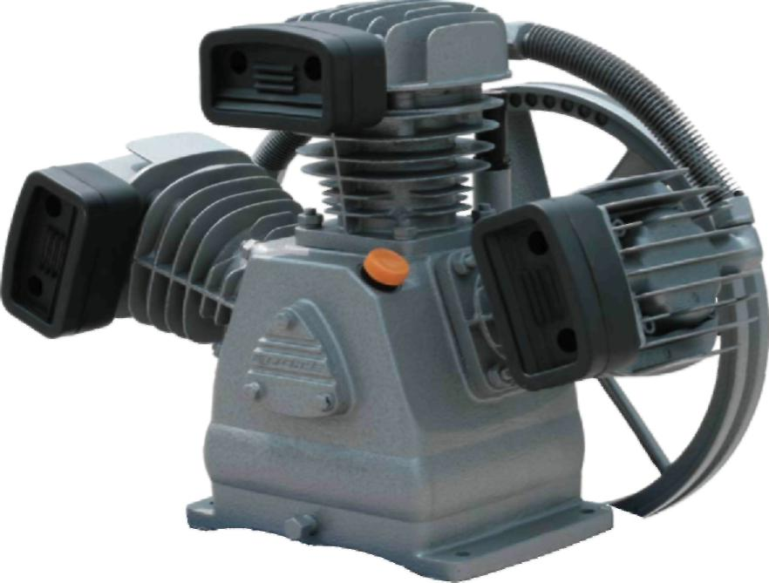
Узел насоса LB40-2 | Узел насоса LB40-3

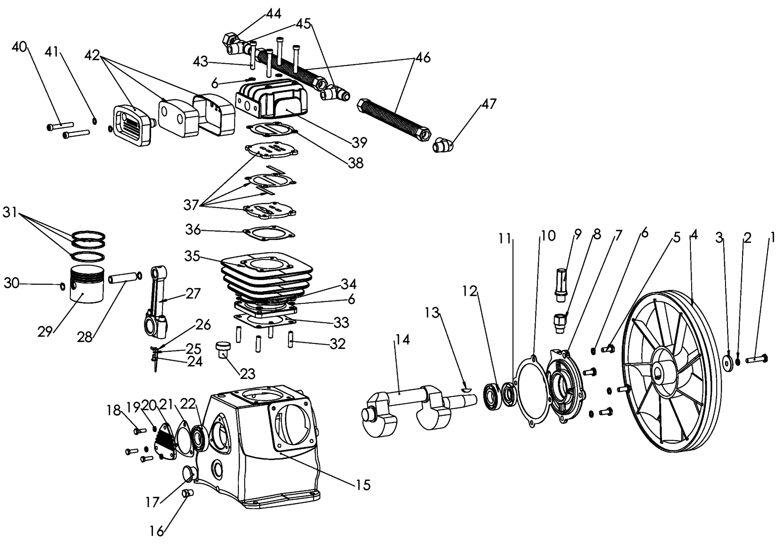
Узел насоса LB-40-2
Код | Наименование | Применя-емость | Позиция в деталировке
11131005 | Болт шкива М10х45(Левосторонний) | 1 | 1
11124001 | Шайба стопорная левосторонняя Ф 8 | 1 | 2
21213002 | Шайба Ф38 | 1 | 3
21212003 | Шкив LB40 | 1 | 4
11131004 | Болт крепления М8х25 | 4 | 5
11123003 | Граверная шайба Ф 8 | 28 | 6
21113004 | Передняя крышка | 1 | 7
21177005 | Фиксатор сапуна | 1 | 8
21166001 | Сапун | 1 | 9
21152003 | Прокладка передней крышки | 1 | 10
21161004 | Сальник | 1 | 11
21134001 | Подшипник 6205Z | 1 | 12
21136001 | Сегментная шпонка | 1 | 13
21131005 | Коленвал | 1 | 14
21111011 | Картер | 1 | 15
21169001 | Пробка слива масла | 1 | 16
21164002 | Маслоуказатель | 1 | 17
11131001 | Болт крепления крышки М6х20 | 3 | 18
11123002 | Граверная шайба Ф6 | 3 | 19
21112003 | Задняя крышка | 1 | 20
21155001 | Прокладка задней крышки | 1 | 21
21134003 | Подшипник 6205 | 1 | 22
21167002 | Пробка залива масла | 1 | 23
11133001 | Болт масло разбрызгивателя М4х10 | 3 | 24
11123001 | Шайба стопорная Ф4 | 3 | 25
21163001 | Маслоразбрызгиватель | 3 | 26
21132005 | Шатун | 3 | 27
21143002 | Палец поршня Ф14,5х57,5 | 3 | 28
21141003 | Поршень Ф65 | 3 | 29
21144002 | Стопорное кольцо Ф14,7 | 6 | 30
21145003 | Комплект колец Ф65 | 3 | 31
11141001 | Шпилька М8х35 | 12 | 32
21153001 | Прокладка цилиндр – картер Ф65 | 3 | 33
11111002 | Гайка М8 | 12 | 34
21121004 | Цилиндр Ф65 | 3 | 35
21151002 | Прокладка блока клапанов нижняя Ф65 | 3 | 36
21124003 | Клапанный блок в комплекте Ф65 | 1 | 37
21154001 | Прокладка блока клапанов верхняя Ф65 | 3 | 38
21123003 | Головка цилиндра | 3 | 39
11132004 | Болт воздушного фильтра М8х30 | 6 | 40
11122001 | Медная шайба Ф8 | 6 | 41
21175002 | Фильтр воздушный в сборе | 3 | 42
11132006 | Болт крышки блока цилиндров М8х50 | 12 | 43
11113001 | Гайка Ф14,5-27 | 1 | 44
21174003 | Тройник | 2 | 45
21171002 | Радиатор | 2 | 46
21173001 | Угольник | 1 | 47
21125013 | Пластины клапанные в комплекте (2шт) | 1 | 37/2
21126002 | Алюминиевая прокладка | 1 | 37/3
21177012 | Патрон воздушного фильтра | 1 | 42/2

Узел насоса LB-40-3
Запчасти имеющие отличия от LB-40-2
Код | Наименование | Применя-емость | Позиция в деталировке
11121011 | Шайба ф8-ф38-5 | 1 | 3
21113011 | Передняя крышка | 1 | 7
21178001 | Фиксатор сапуна 1/4" | 1 | 8
21152001 | Прокладка передней крышки | 1 | 10
21131013 | Коленвал | 1 | 14
21111026 | Картер | 1 | 15
21164004 | Маслоуказатель G3/4” | 1 | 17
11134002 | Болт масло разбрызгивателя М5х10 | 3 | 24
21162002 | Маслоразбрызгиватель | 3 | 26
21132004 | Шатун ф30-ф14,5-108 | 3 | 27
21124010 | Клапанный блок в комплекте Ф65 М8 | 1 | 37
21122014 | Головка цилиндра | 3 | 39
21174008 | Тройник | 2 | 45
21171013 | Радиатор ф12х200 | 2 | 46

